# Capa

# Indice

# Introdução

Trabalho consiste em desenvolver um website sobre diagnóstico de covid.

# Base de Dados

# Parte 1 – Gestão de Utilizadores

Gestão de utilizadores, inserir, eliminar e alterar perfis. Administrativos controlam este passos.

Registo do utilizador – Utente/paciente

Dados Pessoais

* Nome
* Morada
* Sexo
* Data de nascimento
* Contacto
* NIF
* Cartão de saúde
* Alergias – S/N

Dados Administrativos

* Foto
* Data de registo
* Username
* Password

Registo do Utilizador (restantes)

* Nome
* Morada
* Contacto
* Username
* password

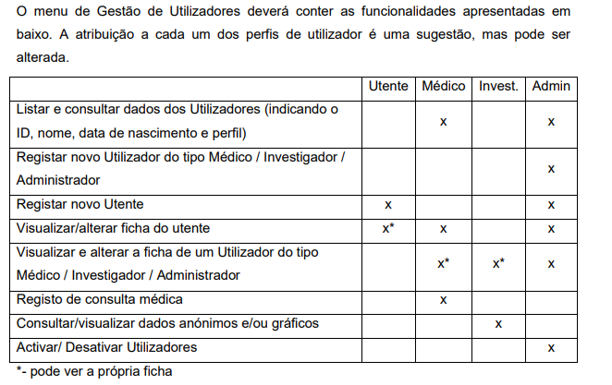

# Parte 2 - Consulta Médica

Escolher medico

# Parte 3 – Sistemas de Apoio ao Diagnóstico